Q卡抵扣
前台畫面客人品項點完後,按結帳收款點選付款方式Q卡後,按下收款
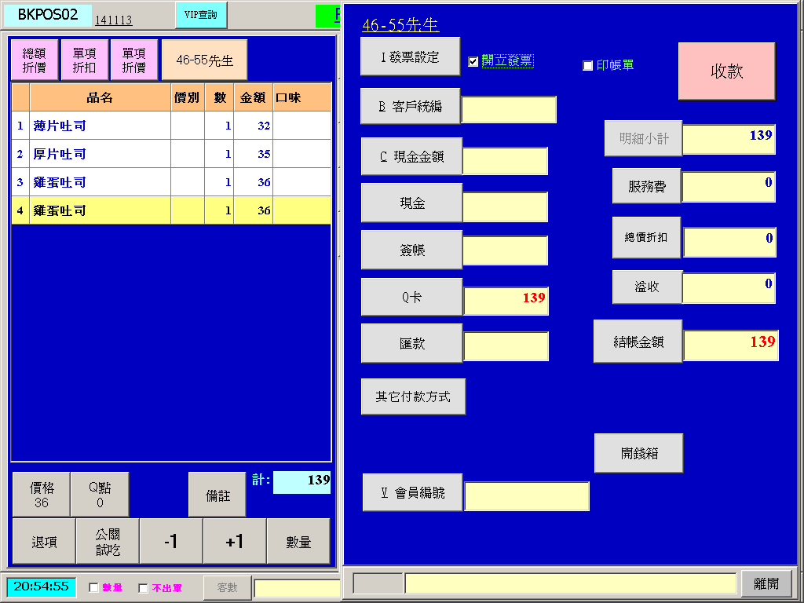
在將卡片放入卡機後就可進行扣款。

但結帳金額大於 Q卡儲值金時會出現錯誤訊息
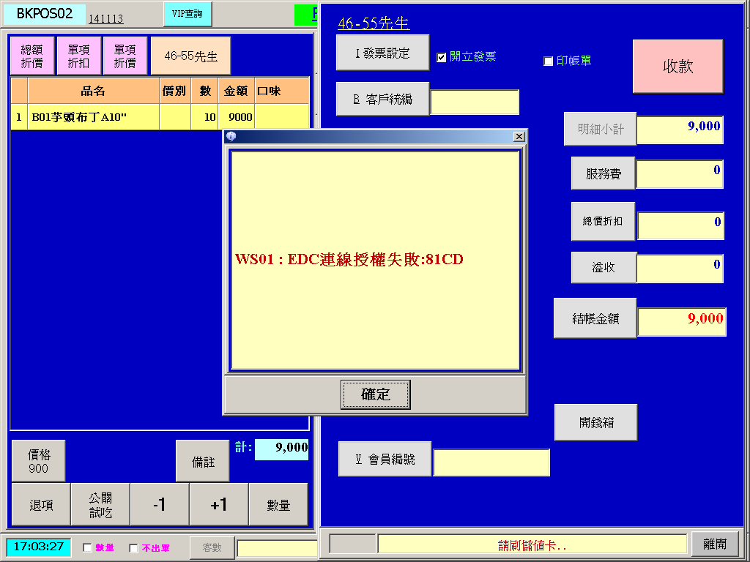
VIP101可以看到客戶消費紀錄
